Проверка документа на антиплагиат

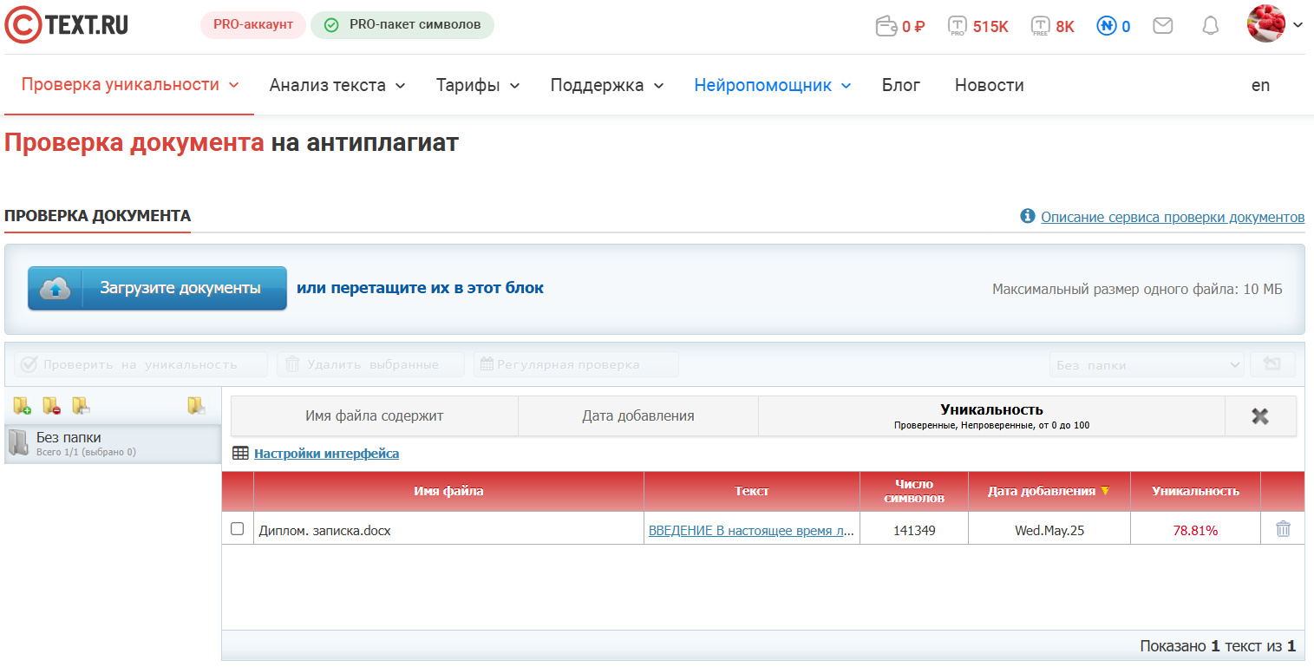

Студент Д.И. Ковальчук
Руководитель А.М. Ковальчук

